附件2-1：茂名市面试考场路线指引图【地址：茂名市人才中心三号楼九楼（茂名市光华南路119号大院）】
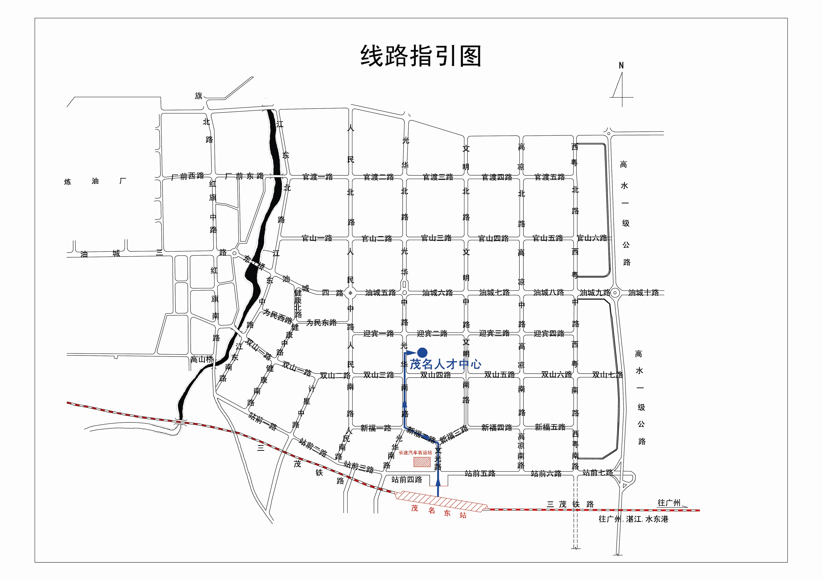

附件2-2：阳江市面试地点线路图（阳江人社局地图）【地址：阳江市区二环路208号市人力资源和社会保障局综合培训楼】
